# **Статья на тему:** «**Использование арт- терапии**

# **в развитии мелкой моторики у детей старшего дошкольного возраста с ОНР** **III уровня»**

В целях развития мелкой моторики дошкольников с ОНР 3 уровня на этом этапе предлагались следующие виды занятий:

1) создание аппликации по описанию персонажа;

2) рисование пейзажа по описанию;

3) рисование иллюстрации к прочитанной сказке;

4) сюжетное рисование на свободную тему.

Приведем пример одного из таких занятий по созданию аппликации и описанию персонажа.

Дети прослушали русскую народную сказку «Лиса и тетерев», детям предлагалось склеить портрет-аппликацию любого героя сказки. Перед выполнением задания, была проведена работа по обсуждению внешних признаков главных героев, их характерных особенностей и т.д. После чего им были предложены вырезанные фигуры из цветной бумаги различной формы. Дети выбирали фигуру и наклеивали ее на бумагу. Листок может быть головой, туловищем, платьем или чем-либо другим. Цветными карандашами дети дорисовывали все необходимое, чтобы получился портрет. В структуру таких занятий входили следующие задания:

1) прослушать сказку;

2) определить тему сказки;

3) определить главных героев сказки;

4) описать характерные внешние особенности главных героев сказки;

5) создать портрет главного героя путем склеивания аппликации с элементами рисования;

6) дать имя получившемуся персонажу;

7) детально описать получившегося персонажа;

8) обсуждение и анализ детских работ (сравнить получившегося персонажа с персонажем сказки).

Приведем пример проведения **рисования пейзажа по описанию**. Так, например, дети разучивали стихотворение К. Авдеенко «К нам весна шагает», после чего рисовали пейзажную иллюстрацию к стихотворению в нетрадиционной технике – рисование пальцем с использованием гуашевых красок.

Коррекционная деятельность рисования ладошками и пальчиковой живописью: тактильное восприятие текстуры краски и бумаги, движение кистями рук, тонкие движения пальцами рук, согласованность в работе «глаза – руки», координация движений, сенсорное восприятие цвета, формы, эмоциональный отклик на эстетические качества предмета.

Используя нетрадиционные технологии «изотерапии», дошкольники формируют навык в умении создавать красивый образ или предмет, сюжетную композицию или фантастический образ.

Деятельность с бумагой, красками, карандашами и другим художественным материалом – это не только сенсорно-двигательные упражнения. Она отражает и углубляет представления детей об окружающих их предметах, способствует проявлению умственной и речевой активности.

Перед выполнением задания дети были ознакомлены с приемами данной техники. По ходу выполнения детьми иллюстрации была оказана необходимая помощь в виде наводящих вопросов. В структуру занятия входили следующие задания:

1) знакомство с нетрадиционной техникой рисования пальцем;

2) разучивание стихотворения;

3) совместное обсуждение пейзажа, описываемого в стихотворении;

4) рисование детьми пейзажа в нетрадиционной технике;

5) ответы на вопросы логопеда по рисункам детей;

6) анализ детских работ.

В ходе выполнения **рисования иллюстрации к художественному произведению**, например, детьми была прослушана сказка С.В. Михалкова

«Почему мыши котов не обижают». Затем детям было предложено нарисовать цветную иллюстрацию к сказке. Перед выполнением задания была проведена предварительная работа по выявлению действующих лиц сказки, их внешних и характерных особенностей, обсуждению сюжета. В структуру занятия входили следующие задания:

1) прослушать сказку;

2) определить тему сказки;

3) определить главных героев сказки;

4) описать характерные внешние особенности главных героев сказки;

5) обсуждение возможного пейзажа иллюстрации;

6) рисование детьми цветной иллюстрации;

7) обсуждение детских работ;

8) составление пересказа сказки по собственным рисункам

Приведем пример занятия **с использованием сюжетного рисования** на свободную тему и составления рассказа по рисунку. Детям было предложено задание нарисовать сюжетный рисунок на основе личного опыта (как я провел выходные, я был на прогулке и т. д.) и составить рассказ по своему рисунку. В структуру занятия входили следующие задания:

1) определение темы рисунка;

2) определение элементов рисунка (описание пейзажа, героев рисунка);

3) рисование сюжетной композиции;

4) анализ и обсуждение работ;

5) ответы на вопросы логопеда по рисункам;

6) составление рассказов;

7) анализ детских рассказов.

Приведем пример занятия с использованием **тестопластики**. Детям было предложено вспомнить домашних животных, обсудить их привычки и повадки. Затем было дано задание слепить из соленого теста своего любимого домашнего питомца и составить о нем рассказ. В структуру занятия входили следующие задания:

1) называние домашних животных;

2) обсуждение их привычек, повадок;

3) выбор любимого домашнего животного;

4) лепка детьми животного;

5) обсуждение получившихся работ;

6) составление рассказов;

7) анализ детских рассказов.

Так в лепке из необычного материала (соленое тесто или специальное тесто для лепки) у ребенка формируется: тактильное восприятие необычной текстуры теста, владение приемами лепки, развивается сила рук, тонкие движения пальцами рук, согласованность в работе «глаза – руки», координация движений, сенсорное восприятие цвета, формы, чувство удовлетворения от самостоятельного трудового усилия.

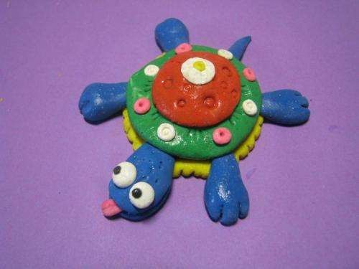

Рисунок 1. Пример выполнения задания с использованием тестопластики

Пример занятия с использованием **методики марания**. В начале занятия с детьми была проведена беседа об этой методике, были показаны видеоролики, как дети рисовали по этой технологии. Далее детям предлагалось нарисовать рисунок на свободную тему, а затем составить рассказ по рисунку. В структуру занятия входили следующие задания:

1) беседа и просмотр видеороликов по этой методике;

2) выбор темы рисунка;

3) рисование;

4) обсуждение получившихся работ;

5) составление рассказов;

6) анализ детских рассказов.

В буквальном понимании «марать» - значит «пачкать, грязнить». Определение «марание» выбрано в связи с не структурированностью изображений, отсутствием сюжета, сочетанием отвлеченных форм и цветовых пятен. Кроме внешнего подобия изображений, есть сходство в способе их создания: ритмичности движения руки, композиционной случайности мазков и штрихов, размазывании и разбрызгивании краски, нанесении множества слоев и смешивании цветов.

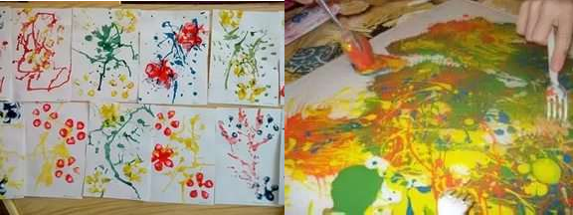

Рисунок 2. Пример выполнениния задания с использованием методики марания

В ходе рисования по методики Таро Гоми детям были предложены раскраски, в которых им было необходимо дорисовать недостающий элемент, раскрасить все и ответить на вопросы логопеда. В структуру занятия входили следующие задания:

1) выбор раскраски;

2) определение недостающего элемента;

3) рисование недостающего элемента;

4) раскраска рисунка;

5) обсуждение работ;

6) ответы на вопросы логопеда;

7) анализ детских работ.

Раскрашивание картинок альбома Таро Гоми вызывает интерес у детей дошкольного возраста. Японский иллюстратор Таро Гоми сумел сохранить видение маленького ребенка. Его рисунки взрослым могут показаться каракулями, но ребенок воспринимает их совершенно по-другому. Они ему понятны и привычны. У него не возникает страха испортить красивый взрослый контур, который встречается в обычных раскрасках. И ребенок с удовольствием развивает идею, которую подал автор.

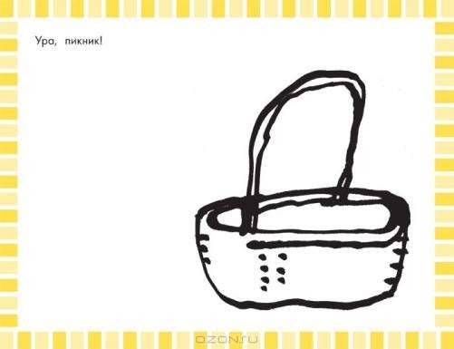

Рисунок 3. Пример выполнениния задания с использованием методики Таро Гоми

Приведем пример занятия **с использованием методики рисования сухими листьями (сыпучими материалами и продуктами**). Детям предлагалось обсудить времена года, далее нарисовать свое любимое время года, обвести рисунок клеем и украсить сухими листьями и сыпучими продуктами, которые заранее были приготовлены, и составить рассказ. В структуру занятия входили следующие задания:

1) обсуждение времен года;

2) выбор любимого времени года;

3) рисование и обведение клеем рисунка;

4) нанесение сухих листьев и сыпучих материалов на рисунок;

5) рассказы по рисункам;

6) анализ работ.

Сухие листья приносят много радости детям. С помощью листьев и клея можно создавать изображения. На лист бумаги клеем наносится рисунок. Затем сухие листья растираются между ладонями на мелкие частички и рассыпаются над клеевым рисунком. Лишние, не приклеившиеся частички стряхиваются.

Также можно создавать изображения с помощью мелких сыпучих материалов и продуктов: круп (манки, овсяных и других хлопьев, гречки, пшена, сахарного песка, вермишели и т. д.).

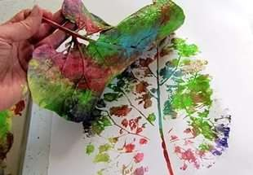

Рисунок 4. Пример выполнениния задания с использованием методики рисование сухими листьями

Пример занятия **с использованием методики рисования предметами окружающего пространства**. С детьми была проведена беседа про цветы. Дети рассказали про свои любимые цветы, далее им было предложено нарисовать букет цветов маме резиновыми игрушками и ответить на вопросы логопеда. В структуру занятия входили следующие задания:

1) беседа про цветы;

2) обсуждение любимых цветов детьми;

3) рисование букета резиновыми игрушками;

4) обсуждение работ;

5) ответы на вопросы логопеда.

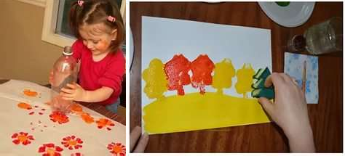

Рисунок 5. Пример выполнения задания с использованием методики рисование предметами окружающего пространства

Таким образом, для детей с ОНР использование элементов арт-терапии на логопедических занятиях эффективно не только в качестве развития их творческих способностей в определенном виде деятельности, но и в плане развития речевой деятельности. Опорой для развития речи становиться не просто картинка и пояснения педагога, а личный опыт ребенка, ведь в ходе изобразительной деятельности он сам что-то делает, творит, фантазирует.

**Библиографический список**

1. Анищенкова Е.С. Логопедическая ритмика для развития речи дошкольников: пособие для родителей и педагогов. – М.: «Астрель», 2007.

2. Бабушкина Р.Л., Кислякова О.М. Логопедическая ритмика: Методика работы с дошкольниками, страдающими общим недоразвитием речи Под. ред. Г.А. Волковой. – СПб. КАРО, 2005.

3. Белая А. Е., Мирясова В. И. Пальчиковые игры для развития дошкольников. – М., ТЦ Сфера, 2006.

4. Выготский Л. С. Мышление и речь. Избранные исследования. – М., 1999.

5. Гаврилина С.Е. Развиваем руки - чтоб учиться и писать, и красиво рисовать. – Ярославль: «Академия развития», 2008. – 187с.

6. Глебова И. Ю. Речевое развитие дошкольников средствами тестопластики // Педагогическое мастерство: материалы IV междунар. науч. конф. (г. Москва, февраль 2014 г.). – М.: Буки-Веди, 2014. – С. 52-54.

7. Губанихина Е.В., Шикина К.Д. Развитие мелкой моторики детей дошкольного возраста посредством продуктивно-творческой деятельности // Молодой ученый. – 2014. – №21.1. – С. 167-170.

8. Грэйс Крайг, Дон Бокум. Психология развития. - 9-е изд. – СПб.: Питер, 2005.

9. Дубровская Н.В. Приглашение к творчеству: Обучение дошкольников технике аппликации и коллажа: Методическое пособие. – СПб.: «Детство - пресс», 2004. – 90 с.

10. Зинкевич-Евстигнеева Т. Д., Тихонова Е. А. Проективная диагностика в сказкотерапии. – СПб. Речь, 2003.

11. Жукова Н.С., Мастюкова Е.М., Филичева Т.Б. Логопедия. Преодоление общего недоразвития речи у дошкольников. – Екатеринбург: